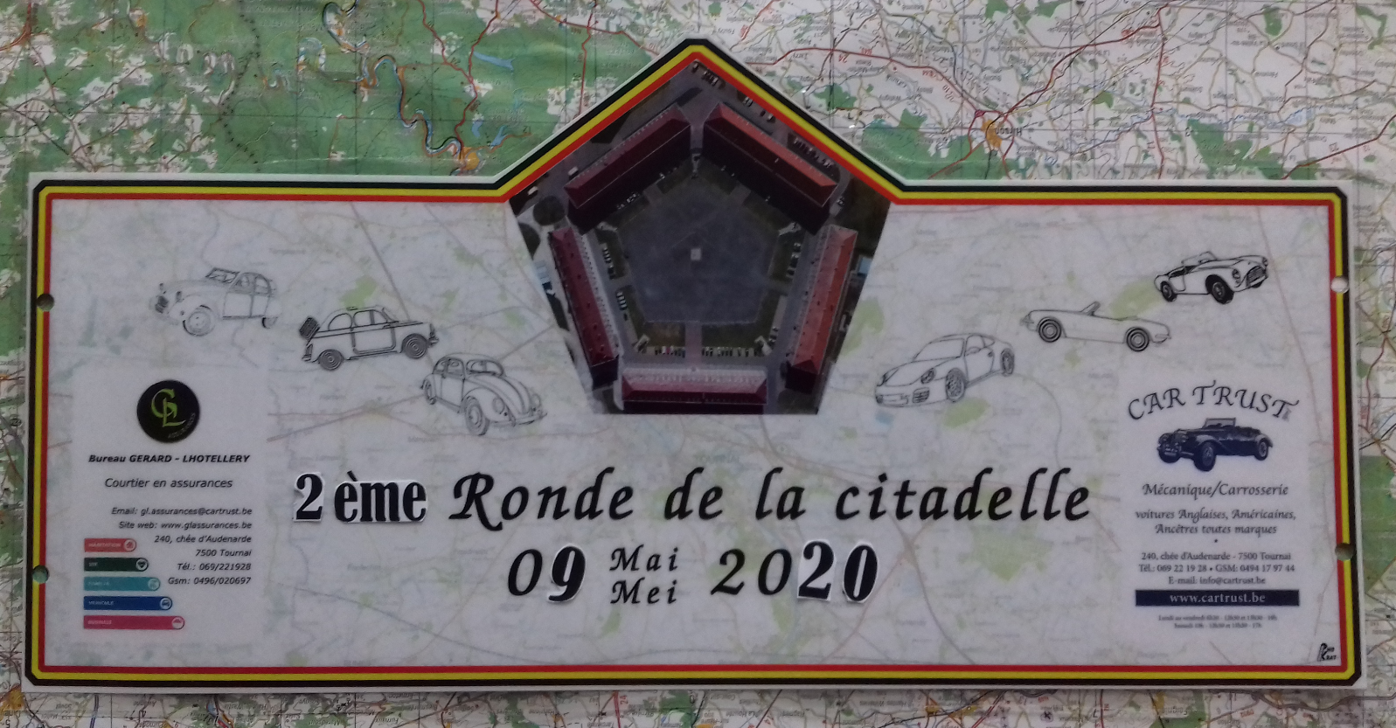
FICHE D’INSCRIPTION :

CHAUFFEUR :
Nom : ……………………………………………………………………….. Prénom : ……………………………………………………..
Adresse : ………………………………………………………………………………………………………………………………………….
………………………………………………………………………………………………………………………………………………………….
Adresse mail : ………………………………………………………….................. GSM : ……………………………………………

Navigateur :
Nom : ………………………………………………………………………… Prénom : …………………………………………………..
Véhicule :
Marque : …………………………………………………………………… Type : ………………………………………………………..
Année : ………………

….. Véhicule (2 pers inclues) +1 collation+1 tasse de café, le RB et la plaque souvenir : 25€ = .…..…€
….. Passager supplémentaire crêpe et café 5€ = …..…€

Baguette du midi : jambon/fromage ; Thon ; poulet curry ; USA 4€ = …....€
Repas du soir 15€ = ……..€

Paiement et inscription sur le compte BE.. … .. .. .
au plus tard le 5 mai 2020 avec en communication Ronde 2020 + nom de l’équipage.

Infos : Bruno : 00 32 498 64 83 53.

